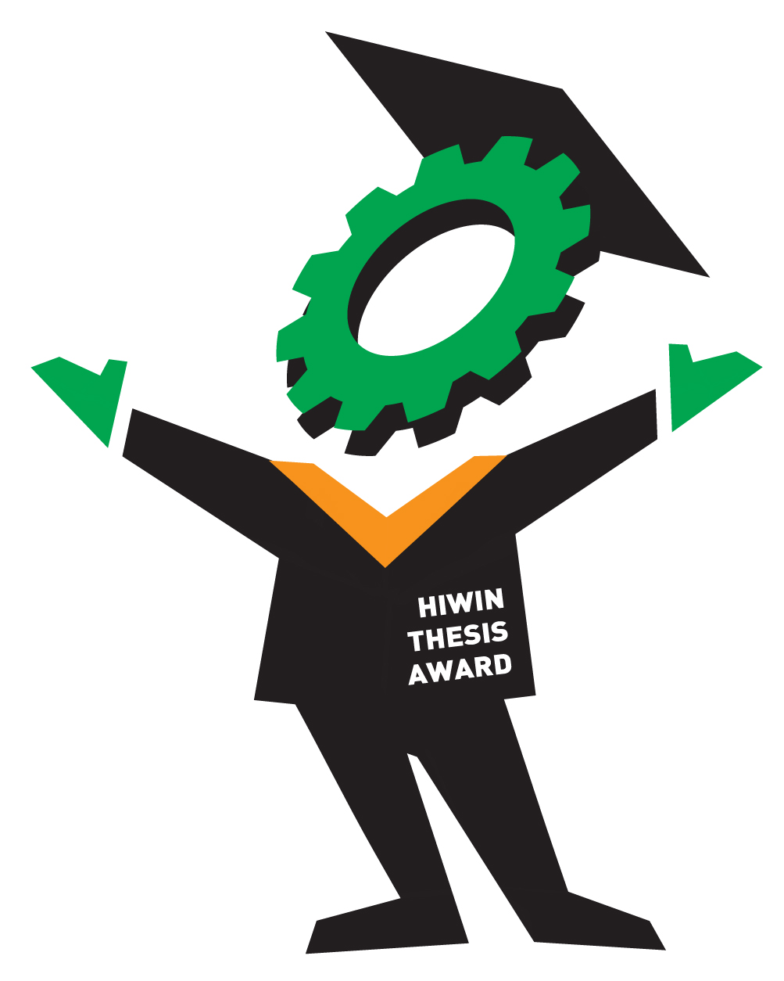 | 「第十七屆上銀機械碩士論文獎」  HIWIN THESIS AWARD  申 請 書  編號： （由學會註記）
年 月 日
申  請  人  基  本  資  料 | 姓 名 |  |  | 完成畢業程序日期 | 年 月 日
申  請  人  基  本  資  料 | 身 分 證 號 |  |  | 生 日 | 年 月 日
申  請  人  基  本  資  料 | 聯 絡 地 址
申  請  人  基  本  資  料 | 戶 籍 地 址
申  請  人  基  本  資  料 | 畢業學校系所 |  |  | 電 話 | (o)  (h)  (mobile)
申  請  人  基  本  資  料 | E-mail |  | (請書寫畢業後仍能聯絡的mail) | 電 話 | (o)  (h)  (mobile)
論  文  基  本  資  料 | 論文題目 | (中文)
論  文  基  本  資  料 | 論文題目 | (英文)
論  文  基  本  資  料 | 自我評述 |  | 1、重要研究及應用成果說明。2、如已進行實際應用，請簡述其廠商及應用情形。  (本欄可另紙書寫，限500字以內)
指  導  教  授  資  料 | 姓 名 |  |  | 電話 | (o)  (h)  (mobile)
指  導  教  授  資  料 | 任教學校系所 |  |  | 電話 | (o)  (h)  (mobile)
指  導  教  授  資  料 | 聯 絡 地 址 |  | □□□
指  導  教  授  資  料 | E-mail
指  導  教  授  資  料 | □ 本論文為個別指導 □ 本論文為共同指導 (指導教授共 人)  PS.若有共同指導教授，請自行新增指導教授資料欄位填寫。

